

Es schreibt Ihnen:
Claudia Braith
Unternehmenskommunikation

Tel. +49 7322 1333-113
Fax +49 7322 1333-999
E-Mail: claudia.braith@hauff-technik.de
Hermaringen, 15. Januar 2021

PRESSEMITTEILUNG

Immer. Sicher. Geschützt.
Hauff-Technik stattet Schulen mit Desinfektionsmittelspendern und Masken aus

Hermaringen, 15. Januar 2021 – Um die umliegenden Schulen des Hermaringer Unternehmens in diesen besonderen Zeiten zu unterstützen, erhielten mehrere Schulen im Landkreis Heidenheim ein Corona-Schutzpaket.

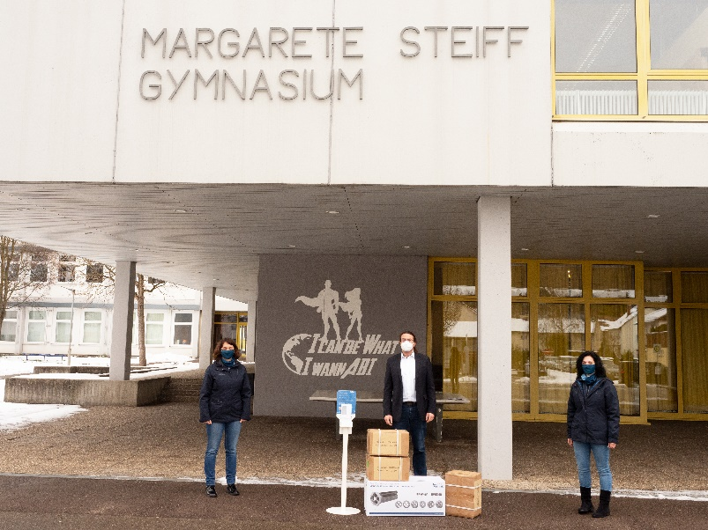
Am vergangenen Donnerstag übergaben Daniela Göggelmann und Marion Steiner, beide verantwortlich für die Ausbildung bei Hauff-Technik GmbH & Co. KG, insgesamt elf Corona-Schutzpakete zur Verwendung in Schulen im Landkreis Heidenheim.

Bei diesem Paket handelt es sich konkret um einen Desinfektionsmittelspender inklusive Desinfektionsmittel für das Schulgebäude sowie ein Kontingent an Mund-Nasen-Masken als “Notbestand” im Sekretariat, die an Schülerinnen und Schülern ausgeteilt werden können, sollten diese ihre Maske zu Hause vergessen haben. Außerdem erhält jede Schülerin und jeder Schüler einen Schlauchschal, der vor Kälte schützt und gerade jetzt in den Wintermonaten getragen werden kann.
Von Links: Daniela Göggelmann (Hauff-Technik), Markus Kuhn (Rektor Margarete Steiff Gymnasium), Marion Steiner (Hauff-Technik)

Insgesamt wurden in den Schulen, an denen die derzeitigen Hauff-Auszubildenden und DHBW-Studenten ihren Schulabschluss absolviert haben, elf Desinfektionsmittelständer, 36 Flaschen Desinfektionsmittel, 2.600 Masken und 5.650 Schlauchschals verteilt.

"Das Schutzpaket kommt genau zum richtigen Zeitpunkt. Wir wissen zwar noch nicht genau, wann die Klassenräume wieder gefüllt werden, aber wir sind für die Unterstützung sehr dankbar", sagt Markus Kuhn, Schulleiter des Margarete-Steiff-Gymnasiums in Giengen. Die Spende empfindet der Schulleiter als eine sehr großzügige Geste, die die Schule sehr zu schätzen weiß.

Auch wenn die Schulen derzeit nicht im Präsenzunterricht unterrichten können, hofft das Hermaringer Unternehmen, dass die Ausstattung nach Wiederöffnung der Schulen sinnvoll eingesetzt und an die zurückkehrenden Schülerinnen und Schüler verteilt werden kann.

Hauff-Technik wünscht allen Lehrerinnen und Lehrern sowie allen Schülerinnen und Schülern für 2021 trotz der Herausforderungen durch Corona ein erfolgreiches, spannendes, fröhliches und vor allem gesundes Schuljahr.

Sie wollen mehr über das Unternehmen erfahren? Besuchen Sie uns auf unserer Homepage www.hauff-technik.de .

